

前端基本功—CSS 第二天

目录
目录 2
第1章 京东案例 3
1.1 圆角矩形 3
1.2 Footer结构布局 3
1.3 清除浮动 3
1.3.1 clear: both; 4
1.3.2 overflow: hidden; 4
1.3.3 单伪元素标签法 4
1.3.4 双伪元素标签法 5
1.4 测量盒子高度 5
1.5 层级 6
1.6 小知识 6

京东案例

圆角矩形
border-radius: 宽/高一半；
border-radius: 50%；
border-radius: 0.3em；
border-radius: 左上角 右上角 右下角 左下角；

附加：
- a标签之间有3像素的距离。
- 给html文档相邻的同级盒子设置浮动，会顶对齐。
- 文字不参与浮动，标准流中的文字不会被浮动的盒子遮挡。
- 同一个父级元素的盒子要么都设置浮动，要么都不设置。
- 行高也可以撑开盒子。
- 设置了定位不给left/top值会出现bug，有时可以利用这个bug。
- 功能性不强的模块要简单来做，可以忽略语义化。
- 创建一些可以根据浏览器宽度改变的东西，比如京东底层的口号，不要给版心，否则不会根据浏览器宽度改变。
- 浮动的盒子不要超过父盒子。父盒子没给高度会被撑开，下面其他浮动元素会受到影响；父盒子给了高度最多只会被撑破，下面浮动元素不会受到影响。

footer结构布局
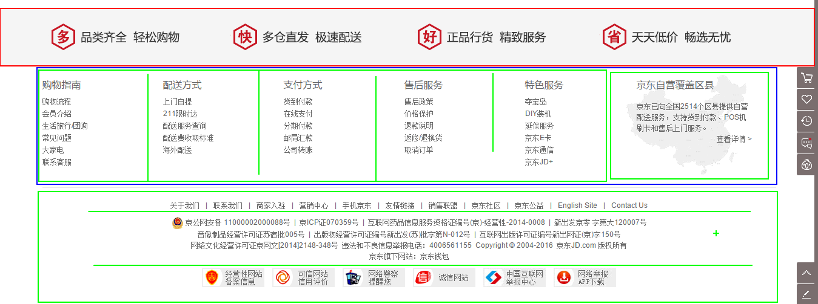

清除浮动
问题：父盒子高度为0，子盒子不占位置，子盒子不会撑开父盒子。
（下面的标准流盒子，会跑到父盒子中的子盒子下面。）
处理办法：清除浮动。（清除子盒子因为浮动，对父子造成的影响）
使用方法：谁出问题给谁加一个clearfix类名。

清除浮动方法：

clear: both;
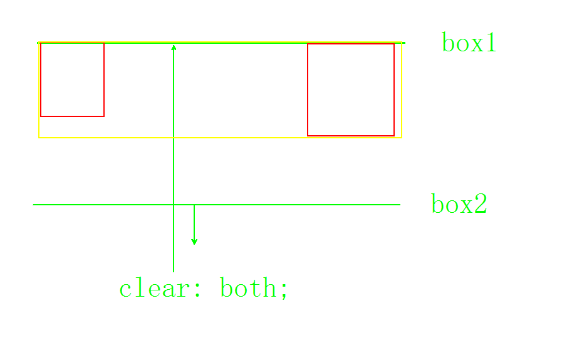

overflow: hidden;
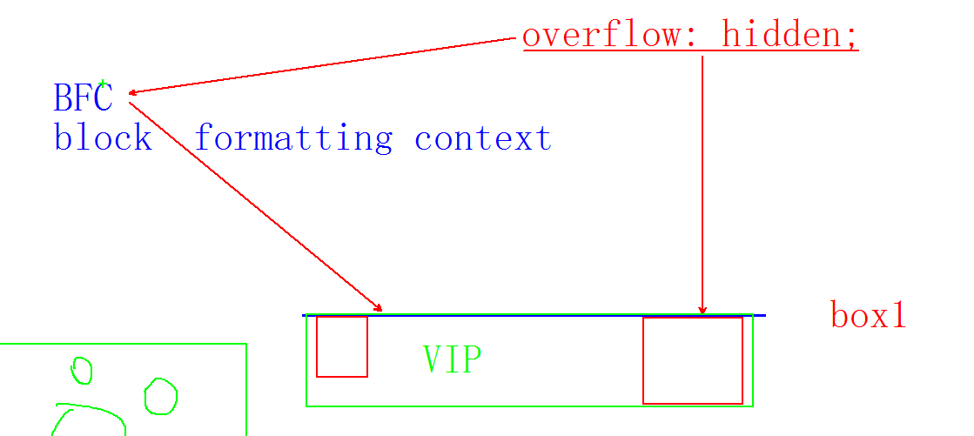

单伪元素标签法
.clearfix:after {
content: “”;
height: 0;
visibility: hidden;
overflow: hidden;
dispaly: block;
clear: both;
}
.clearfix {
zoom: 1;/*IE678*/
}

双伪元素标签法
.clearfix:before, .clearfix:after {
content: “”;
display: table;
}
.clearfix:after {
clear: both;
}
.clearfix {
zoom: 1;/*IE678*/
}

测量盒子高度
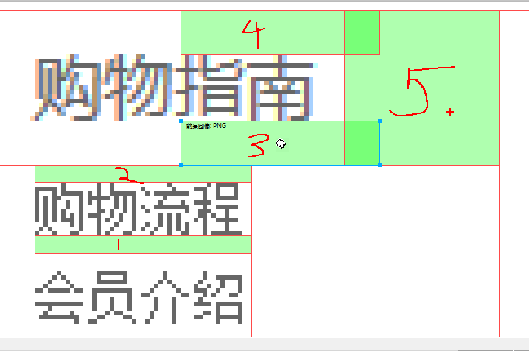

Nav部分结构布局
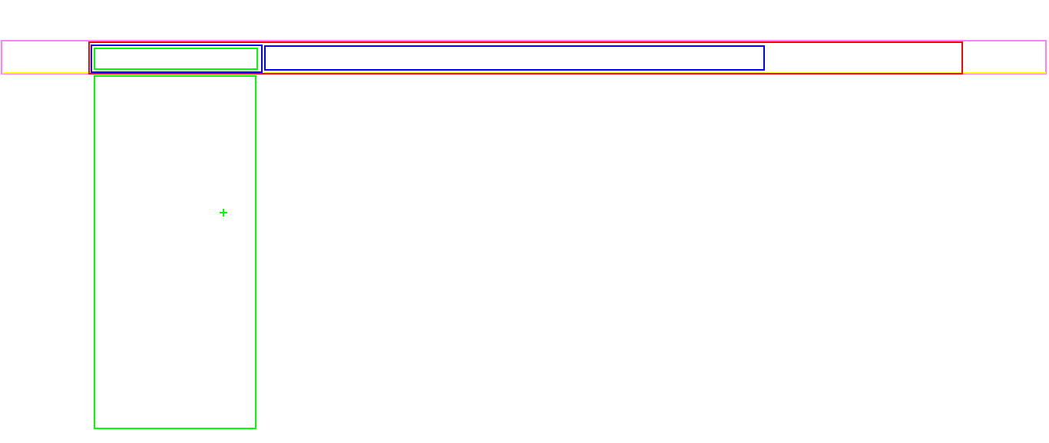

层级
简单概述：谁高。
使用：
- 必须有定位。（除去static）
- 用z-index来控制层级数。

小知识（浮动的盒子相互影响）
浮动的盒子千万不要让他超出父盒子。
超出父盒子的部分会影响下面盒子中的浮动的子盒子。

什么时候用margin和padding（不考虑宽高）
- 需要使用背景图的时候必须用padding。
- 会出现外边距合并或者margin塌陷的时候用padding。
- 行内元素上下只能设置padding，不能设置margin。（行内高16px）
- 看border，如果是a连接，看能不能让字体变色，或者显示小手。
- 看需求。

隐藏盒子问题
- overflow：hidden; 隐藏盒子超出的部分。
- display: none; 隐藏盒子，而且不占位置。(用的最多)
- visibility: hidden; 隐藏盒子，而且占位置。
- opacity: 0; 隐藏盒子，而且占位置。
- Position/top/left/...-999px 隐藏盒子，而且占位置。

浮动的盒子问题
浮动的盒子比标准流盒子高，但是能够遮挡住标准流盒子，遮挡不住里面的图片和文字。
